FICHE DESCRIPTIVE DU SUJET

SUJET : VISUALISATION DE TENSIONS ALTERNATIVES

1 - OBJECTIFS :
Les manipulations proposées permettent de mettre en oeuvre:
Les méthodes et savoir-faire expérimentaux suivants :
- Réaliser un montage électrique à partir d’un schéma ;
- Exécuter un protocole expérimental ;
- Rendre compte d’observations.

- Utiliser un logiciel EXAO ( latis PLP) pour pouvoir :
- visualiser des tensions
- mesurer une période et une valeur maximale
- calculer la fréquence et la valeur efficace d’une tension sinusoïdale
- calculer le déphasage entre 2 tensions
Le compte rendu d’une étude expérimentale :

FICHE DE MATERIEL

PAR POSTE:

- Une console Eurosmart Sysam V6 + ordinateur (logiciel Latis PLP )
- un dipôle résistif 1 k Ω ;
- un condensateur de capacité 5 μF
- cordons et connectique.

BACCALAUREAT PROFESSIONNEL ÉPREUVE DE TRAVAUX PRATIQUES DE SCIENCES PHYSIQUES
SUJET : VISUALISATION DE TENSIONS ALTERNATIVES

Le professeur intervient à la demande du candidat ou quand il le juge utile.

Dans la suite du document, ce symbole signifie " appeler le professeur ".


BUT DES MANIPULATIONS
Visualiser des tensions alternatives sinusoïdales et déterminer le décalage entre les deux tensions.
Mesurer une période et une valeur maximale
Calculer la fréquence et la valeur efficace d’une tension sinusoïdale
Calculer le déphasage entre 2 tensions
TRA VAIL À RÉALISER
1- Réaliser le montage schématisé ci-dessous en respectant les consignes suivantes :
- Le circuit est alimenté à partir de la sortie analogique sortie DA ( et masse )
- La tension aux bornes du condensateur U_{C} est observée à partir de l’entrée analogique EA1
- La tension aux bornes de la résistance U_{R} est observée à partir de l’entrée analogique EA2
- La tension aux bornes du circuit U est observée à partir de l’entrée analogique EA3
EA3+

EA1+
EA1-
EA2+
EA2-
EA1
EA2
Sortie Analogique
SA 1

Appel n° 1

Faire vérifier le montage

2- Réglage de l’émission

EA3-
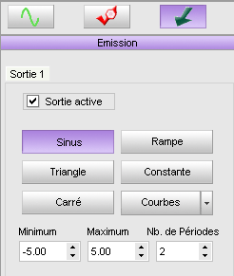
- Cocher sortie active sinus
- Sélectionner sortie active sinus
- Régler la tension de sortie sur 5V
- Sélectionner 4 périodes

2- Réglage de l’acquisition
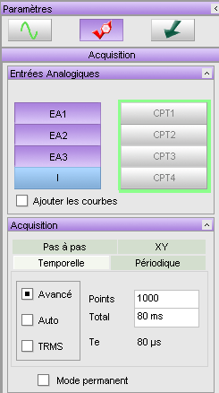
a) Entrées Analogiques
- Cliquer sur l’entrée analogique 1 (EA1)
pour visualiser de la tension aux bornes de
la résistance. (apparition d’une
couleur violette )
- Cliquer sur l’entrée analogique 2 (EA2)
pour visualiser la tension aux bornes du
condensateur (apparition d’une
couleur violette )
- Cliquer sur l’entrée analogique 3 (EA3)
pour visualiser la tension aux bornes du
circuit
a) Acquisition
- Sélectionner acquisition temporelle – 80ms –
1000 points

Appel n° 2
Faire vérifier les réglages par le professeur

2- Lancer l’acquisition

Ce bouton de la barre d’outil

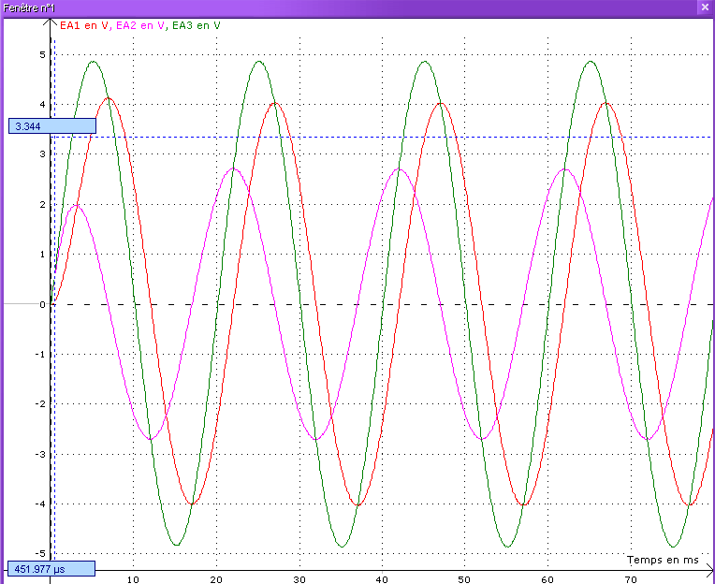
Type de courbes obtenues :

Pour la suite du TP,on repèrera les coordonnées précises d’un point d’une courbe en cliquant sur le bouton droit de la souris puis « réticule ».

T =
Mesurer la valeur de la période T en secondes :
(commune aux 3 tensions )
Calculer la fréquence en hertz (Hz) : $f=\frac{1}{T}=$
U_{Cmax} = ……………………
Relever la tension maximale U_{Cmax} aux bornes du condensateur :
U_{Rmax} =
Relever la tension maximaleU_{Rmax} aux bornes de la résistance:
U_{max} = ……………………
Relever la tension maximale U_{max} aux bornes du circuit :

Vérifier que U² = U_{c}² + U_{R}² (on rappelle U_{max} = U × $\sqrt{2}$)
A
Appel n° 3

Faire vérifier les résultats
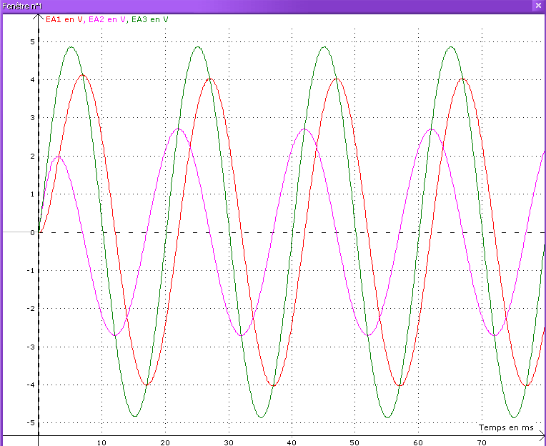

3– Relever sur la courbe le décalage
( au niveau de la seconde période )
de temps Δt (en ms) entre la tension
u_{C} et u_{R} sur l’axe horizontal de l’écran.
Δt

Δt = d = ………………………..

4- Exploitation des résultats
a. On sait que pour un condensateur parfait le décalage Δt entre u_{C} et u_{R} correspond à $\frac{T}{4}$ , T étant la période commune aux deux tensions.

Calculer $\frac{T}{4}$ en millisecondes : $\frac{T}{4}$ = . . . . . . . . . . . . . .

Comparer ce nombre à Δt ( = d) . Que peut-on conclure ? ……………………………………

Quelle tension est en avance sur l’autre ? ……… Calculer le déphasage $ϕ$ entre les 2 tensions
On donne la relation : $\frac{ϕ}{d}=\frac{2π}{T}$ ………………………………………………………………….

b. Quelle tension est en avance sur l’autre
Appel n° 3 :
A
Faire vérifier les mesures.

Remise en état du poste de travail

Courbes obtenues

